https://vm-gitlab01.tcsbank.ru/infra-compute/infrastructure/hardware_server_get_info_after_install
20210224 Stash repository names as hardware_server_get_info_after_install.docx

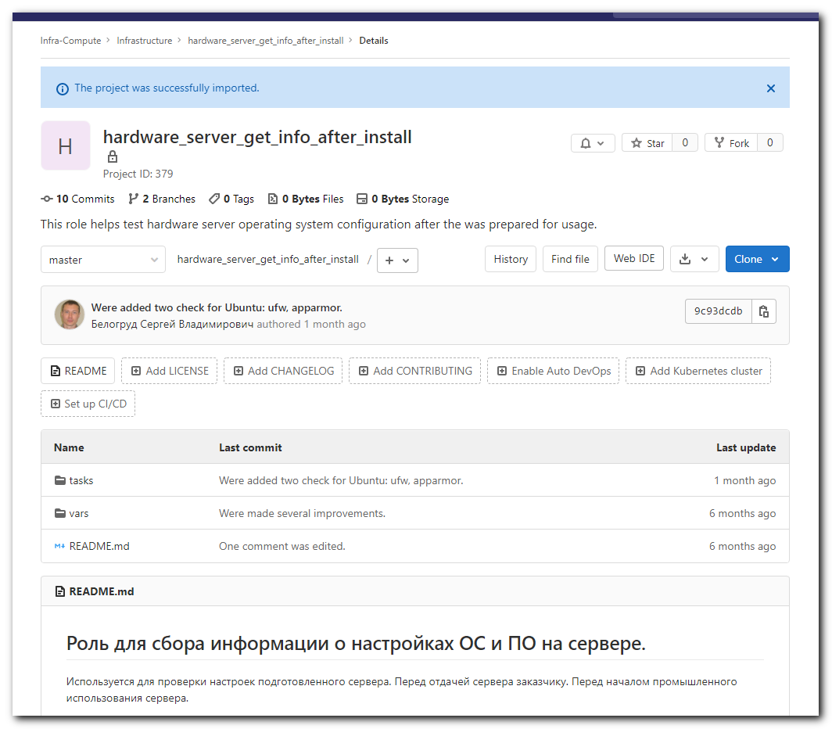

[s.belogrud@nb2339]# git clone -c http.sslVerify=false https://vm-gitlab01.tcsbank.ru/infra-compute/infrastructure/hardware_server_get_info_after_install.git
Клонирование в «hardware_server_get_info_after_install»…
Username for 'https://vm-gitlab01.tcsbank.ru':
Password for 'https://s.belogrud@vm-gitlab01.tcsbank.ru':
remote: Enumerating objects: 43, done.
remote: Counting objects: 100% (43/43), done.
remote: Compressing objects: 100% (33/33), done.
remote: Total 43 (delta 10), reused 0 (delta 0), pack-reused 0
Распаковка объектов: 100% (43/43), готово.
[s.belogrud@nb2339]#

[s.belogrud@nb2339]# cp -r hardware_server_get_info_after_install/* ./
[s.belogrud@nb2339]# cp -r hardware_server_get_info_after_install/.git* ./
[s.belogrud@nb2339]# ls -Alh hardware_server_get_info_after_install/
total 6
drwxr-xr-x 1 s.belogr UsersGrp 0 Aug 30 17:41 .git
-rwxr-xr-x 1 s.belogr UsersGrp 6.1K Aug 30 17:41 README.md
drwxr-xr-x 1 s.belogr UsersGrp 0 Aug 30 17:41 tasks
drwxr-xr-x 1 s.belogr UsersGrp 0 Aug 30 17:41 vars
[s.belogrud@nb2339]# rm -rf hardware_server_get_info_after_install/

[s.belogrud@nb2339]# vim .git/config
[s.belogrud@nb2339]# cat .git/config
[core]
repositoryformatversion = 0
filemode = true
bare = false
logallrefupdates = true
ignorecase = true
[http]
sslverify = false
[remote "origin"]
url = ssh://git@vm-gitlab01.tcsbank.ru:22/infra-compute/infrastructure/hardware_server_get_info_after_install.git
# url = https://vm-gitlab01.tcsbank.ru/infra-compute/infrastructure/hardware_server_get_info_after_install.git
fetch = +refs/heads/*:refs/remotes/origin/*
[branch "master"]
remote = origin
merge = refs/heads/master
[ssh]
identity = /home/mobaxterm/.ssh/id_rsa_s.belogrud
[s.belogrud@nb2339]#

#
# 20210922
#
[s.belogrud@nb2339]# git status
На ветке master
Ваша ветка обновлена в соответствии с «origin/master».

Изменения, которые не в индексе для коммита:
(используйте «git add <файл>…», чтобы добавить файл в индекс)
(используйте «git checkout -- <файл>…», чтобы отменить изменения
в рабочем каталоге)

изменено: README.md

нет изменений добавленных для коммита
(используйте «git add» и/или «git commit -a»)
[s.belogrud@nb2339]# git commit --author='Sergey Belogrud <s.belogrud@tinkoff.ru>' -m "Were made updates in comments. Old links to stash.tcsbank.ru were updated to current URL: vm-gitlab01." -a
[master 6c27b4f] Were made updates in comments. Old links to stash.tcsbank.ru were updated to current URL: vm-gitlab01.
Author: Sergey Belogrud <s.belogrud@tinkoff.ru>
1 file changed, 1 insertion(+), 1 deletion(-)
[s.belogrud@nb2339]# git push origin master
stty: standard input: Inappropriate ioctl for device
Подсчет объектов: 3, готово.
Delta compression using up to 4 threads.
Сжатие объектов: 100% (3/3), готово.
Запись объектов: 100% (3/3), 496 bytes | 45.00 KiB/s, готово.
Total 3 (delta 1), reused 0 (delta 0)
To ssh://vm-gitlab01.tcsbank.ru:22/infra-compute/infrastructure/hardware_server_get_info_after_install.git
9c93dcd..6c27b4f master -> master
[s.belogrud@nb2339]#

